#### Funksional elektr sxemasi

Bug‘latgich generatorli elektr dazmolni tarmoqqa ulaganda ulanish uyasi, termosozlagich kontaktlari, rele, qizdiruvchi element (ten), termosaqlagich ulanish uyasi orqali nolga boradi. Tendan elektr toki oqib o‘tib, elektr energiyasini issiqlik energiyasiga aylantiradi, ya’ni tenni qizdiradi. Elektr zanjiri ketma-ketlikda elementlardan o‘tib boradi, bordi-yu qaysidir element elektr zanjiridan uzilib qolsa (ishdan chiqsa), elektr dazmol qizdirgichi ishlamaydi. Tenga elektr toki uzatilganda asta-sekin qizdirish harorat darajasi oshib boradi va elektr dazmolning tagligini qizdiradi. Elektr dazmolning taglik harorat darajasini boshqarish uchun termosozlagich va rele o‘rnatilgan. Ular dazmol tagligiga yopishib turibdi, shuning uchun u qizdirgich qiziganida ular ham qizib qo‘shilib turgan kontaktlari ajralib elektr zanjirni uzib qo‘yadi va taglik harorati pasaymagunga qadar kontaktlar qo‘shilmaydi. Bordi-yu elektr dazmolning zanjirida qisqa tutashuv sodir bo‘lsa, elektr zanjir uzilib qolishi uchun termosaqlagich o‘rnatilgan.

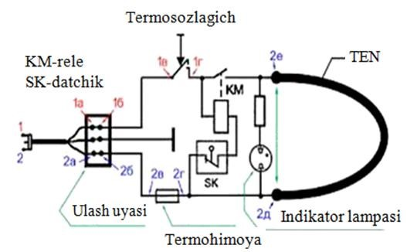

Elektr dazmolning himoyalanishi yoki issiqlik darajasini nazorat qilinishi uchun

SK-datchik va termosozlagich o‘rnatilgan. Ular birgalikda elektr dazmolning xavfsizligini ta’minlaydi. Termosozlagichning bimetall plastinkasi qizib kontaktlarni ajratadi, bordi-yu kontaktlar ajralmasa (ishdan chiqsa), SK-datchigi elektr zanjirni uzib elektr zanjirni himoyalaydi. Elektr dazmol tarmoq bilan bog‘langanligini bildiruvchi indikator zanjiri bo‘lib, u yorishganda elektr dazmol oziqlanadi, o‘chganda esa oziqlanmaydi.

#### 15.2. Bug‘latgich generatorli elektr dazmolning prinsipial elektr sxemasi

Ishlab chiqarish korxonalari turli ko‘rinishda, turli quvvatda bug‘latgich generatorli elektr dazmollarni ishlab chiqarmoqda. Ularni boshqaruv bloklari ham turli sxemalarda turli elementlardan tuzilgan bo‘lib vazifasi esa bir xilda bo‘ladi. Shuning uchun Bug‘latgich generatorli elektr dazmolda ko‘p uchraydigan boshqaruv blokining sxemasini ko‘rib chiqamiz.

Bug‘latgich generatorli elektr dazmolni tarmoqqa ulaganda ~220 volt L1, C1, R2 orqali o‘tib, D1–D4 diod ko‘prik sxemasiga uzatiladi. Bu yerda C1 kondensatorda kuchlanish tushishi sodir bo‘lib, D1–D4 diod ko‘prigiga ~25 volt kuchlanish boradi, D1–D4 diod ko‘prigida o‘zgarmas 25 voltga aylanib, R3, C4, D6 dan tuzilgan stabilizatsiya zanjirida 24 volt stabillangan kuchlanish olinadi. 24 volt kuchlanish RN24 elektromagnit releni ishga tushirish uchun xizmat qiladi. D6, C4 dagi stabillangan 24 volt kuchlanish R5 orqali D5, C3, C2 zanjiriga uzatiladi, bu zanjir D5 yordamida 5 volt stabillangan kuchlanishga aylantirilib olinadi. Bu kuchlanish mikrokontrollerni oziqlantirish uchun xizmat qiladi. Bug‘latgich generatorli elektr dazmolni tarmoqqa ulaganda S1 tugmasi tarmoq kaliti bo‘lib, tugma bosilganidan so‘ng LD3 yorug‘lik diodi tarmoq bilan bog‘langanligini bildiradi. S2-, S3+ tugmalari boylerning issiqlik harorat darajasini sozlaydi.

Bug‘latgich generatorli elektr dazmol ikki qismga bo‘linadi. Birinchi qism boyler, ikkinchi qismi elektr dazmol, lekin ular bir-biriga uzviy bog‘langan. Mikrokontroller 5V kuchlanish bilan oziqlanganidan so‘ng elektr zanjirini boshqaradi.

Elektr dazmol tagligi qizib ajralib turgan termostat kontaktlarini qo‘shadi, keyin boyler qizdiruvchi elementi qiziydi. Elektr dazmol va boyler 2–3 daqiqada ishchi holatda bo‘ladi, so‘ngra elektr dazmolning dastasidagi tugma bosilganda TR1 tranzistorni bazasiga mikrokontrollerdan R7 rezistori orqali ishga tushiruvchi signal yuboriladi. TR1 ochilib RN24 uning kollektorida turgan elektromagnit rele chulg‘amlari orqali 24 volt kuchlanish kollektor-emitter manfiy elektr toki oqib o‘tadi va RN kontaktlari qo‘shilib boylerdan quruq bug‘ni elektr dazmol tagligiga yuboradi**.**

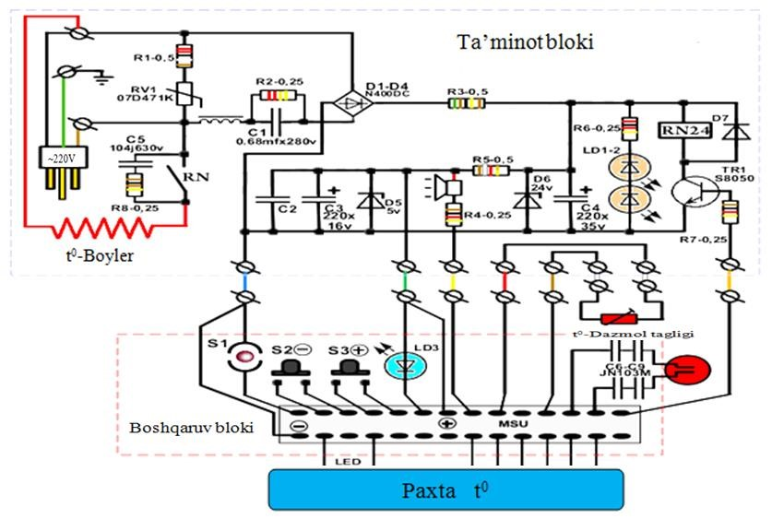

Kondensator C6–C9 orqali boyler va mikrokontroller zanjiriga ulangan. Boylerda suv qolmasa datchik suv qolmaganligi to‘g‘risida mikrokontrollerga axborot uzatadi, bu xabarni mikrokontroller radiokarnayga uzatib, radiokarnaydan signal orqali xabar beradi. R6, LD1, LD2 elektr zanjiri RN24 elektromagnit rele ishga tushganini ma’lum qiladi.

C2, C3 kondensator 5V kuchlanish uchun filtr vazifasini bajaradi. Boylerga suvni yetkazib berish pompa orqali amalga oshiriladi. Boylerga tushgan suv isib harorat me’yoriga yetganda bug‘latuvchi klapandan bug‘ o‘tib elektr dazmol tagligi orqali tashqariga elektr dazmolning taglik teshikchalaridan chiqadi, bunday variant tanlab olinishining sababi: oddiy elektr dazmol tagligiga suv bakidan suv borib qizib turgan taglikka boradi. Taglik harorati pasayadi, termosozlagich kontaktlari qo‘shilib elektr tokini ulab taglikni qizdiradi. Bu jarayon takrorlanaveradi, demak, suv bakidan suv tushishi natijasida elektr dazmol tagligining harorat darajasini pasaytiradi. Taglik yana elektr tokini iste’mol qiladi. Bug‘latgich generatorli elektr dazmolda esa issiq bug‘ borganligi sababli elektr dazmol tagligiga ta’sir qilmaydi. Shuning uchun iste’mol qiladigan quvvat bug‘latgich generatorli elektr dazmolning iste’mol qiladigan quvvatiga nisbatan kam va bug‘ni bosim ostida berib sifatli dazmollaydi.

*22-jadval*

**Bug‘latgich generatorli elektr dazmolni ta’mirlash texnologik xaritasi**

|  |  |  |  |  |
| --- | --- | --- | --- | --- |
| **№** | **Bajariladigan ishlar mazmuni** | **Asbob-uskuna va jihozlar** | **Eskizlar, chizmalar, rasmlar** | **Bajarilish tartibi** |
| 1. | Bug‘latgich generatorli elektr dazmolni tarmoqqa  ulaganida bug‘latgich generatorli elektr dazmol ishlamayapti |  |  | Ish o‘rnini tashkil eting**.** Bug‘latgich generatorli elektr dazmolni qismlarga ajrating.  Tarmoq simi, tarmoq kaliti, saqlagichni ommetrda tekshiring |
| 2. | Ta’minot blokida  ~220 volt bor, elektr  dazmol ishlamayapti |  |  | Ta’minot blokidagi elementlarni multi- testerda tekshiring.  Rele chulg‘amlari va uning oziqlanish kuchlanishini tekshiring |
| 3. | Elektr dazmol tagligi qiziyapti, elektr dazmol dastagidagi tugmani bosganda elektr dazmol tagligidan bug‘ chiqmayapti |  |  | Mikrokalitning kontaktlarini multitesterda kontaktlarini qo‘shib ajralishini tekshiring, kontaktlar qo‘shib ajralmasa uni almashtiring |
|  | Boyler qizdiruvchi elementini multitesterda qarshiligini tekshiring. Agar qarshiligi bo‘lmasa, uni almashtiring |
|  | Boyler teniga yaqin qismdagi termostatning bimetall plastinasi xususiyatini yo‘qotgan, harorat darajasi oshmasdan avval kontaktlar ajralmoqda. Termostatni almashtiring |
|  |  | Bug‘latkich chulg‘amini multi-testerda qarshiligini tekshiring. Uzilgan bo‘lsa, uni almashtiring.  Dastakdagi mikrokalitni bosganda klapan |

**(maqsad: bug‘latgich generatorli elektr dazmolni ta’mirlash bilim va ko‘nikmalarini shakllantirish)**

|  |  |  |  |  |
| --- | --- | --- | --- | --- |
|  |  |  |  | chulg‘ami harakatga kelmoqda, lekin bug‘ chiqmayapti, bug‘latgichdagi klapan yoki prujina ishdan chiqqan yoki kirlangan. |
| 4. | Elektr dazmol tagligi qiziyapti, elektr dazmol dastagidagi tugmani bosganda elektr dazmol tagligidan bug‘ chiqmayapti va ogohlantiruvchi signal berib himoya tizimiga o‘tib olmoqda |  |  | Pompa suv idishidan boylerga suv yetkazib bermayapti.  Pompani tozalab, elektr dvigatelning chulg‘amlarini multitesterda tekshiring, kuygan yoki uzilgan bo‘lsa, uni almashtiring |
| 5. | Elektr dazmol tagligi bug‘lanmayapti |  |  | Elektr dazmolning tagligi bilan biriktirib o‘rnatilgan termostatning elektr zanjiri qo‘shilish holatini tekshiring |
| 6. | Elektr dazmol tagligi qizimasdan tarmoqdan uzilib qolmoqda |  |  | Termosozlagichning bimetall plastinkasi o‘z xususiyatini yo‘qotgan. Termosozlagichni almashtiring |
| 7. | Elektr dazmol tagligi o‘ta yuqori haroratda qizimoqda |  |  | Termosozlagichning bimetall plastinkasi o‘z xususiyatini yo‘qotgan. Termosozlagichni almashtiring |
| 8. | Elektr dazmol tagligi qiziyapti, elektr dazmol dastagidagi tugmani bosganda elektr dazmol tagligidan bug‘ emas, suv chiqmoqda |  |  | Pompa boylerning ichiga me’yoridan ko‘p suv yetkazib bermoqda, boyler suv ko‘pligidan uni isitib berolmayapti.  Pompaning zanjiridagi 270 kΩ rezistorni almashtiring |

**Nazorat savollari:**

1. Elektr dazmolning sifatli dazmollashi nimalarga bog‘liq?
2. Bug‘latgich generatorli elektr dazmollarning ishlash prinsipini tushuntiring.
3. Bug‘latgich generatorli elektr dazmolning prinsipial elektr sxemasi qanday tuzilgan?

### Mavzuga oid test savollari

*1. Elektr dazmolning tagligi yuqori haroratda qiziyapti, nosozlikni toping.*

1. Saqlagich kuygan
2. TENning chulg‘amlari qisqa tutashgan
3. Termosozlagich kontaktlari yopishib qolgan
4. Termosozlagich kontaktlari uzilib qolgan

*2. Termostat, termoregulator kalitini zanjirdan ajratish uchun qanday metall plastinka ishlatiladi?*

1. Temir
2. Aluminiy

D. Bimetall E. Mis

*3. Elektr dazmoldagi tarmoq simining mustahkamligi qanday o‘lchov asbobi bilan tekshiriladi?* A. Multi-tester

B. Ommetr

1. Insulatsiya-tester
2. Vattmetr

*4. Elektr dazmolning tagligi yuqori haroratda qizimayapti, nosozlikni aniqlang.*

1. Saqlagich kuygan
2. TENning chulg‘amlari qisqa tutashgan
3. Termosozlagich bimetall plastinka xususiyatini yo‘qotgan
4. Tarmoq simi uzilgan

*5. Elektr dazmol tarmoq bilan bog‘lanmayapti, nosozlikni aniqlang.*

1. Tarmoq simi, ten, saqlagich, termoregulator ishdan chiqqan
2. Tarmoq simi, TEN ishdan chiqqan
3. Tarmoq simi, ten, saqlagich kuygan
4. TEN kuygan